BAB VII
SWITCHING

Switch adalah salah satu perangkat yang berada pada layer 2 model referensi OSI 7 layer. Fungsi dari switch adalah pertama yaitu mengingat hardware address setiap kali frame diterima oleh interface dan informasi ini disimpan dalam MAC Address table, kedua adalah setiap kali frame diterima oleh interface switch akan melihat hardware address tujuan dan menemukan exit interface dalam MAC database. Frame hanya diteruskan melalui port tujuan yang spesifik. Ketiga yaitu menghindari terjadinya loop yaitu dengan menerapkan Spanning Tree Protocol (STP) untuk menghentikan network loops.

2.1 Mengkonfigurasi hostname
Perintah untuk mengkonfigurasi hostname pada switch yaitu :
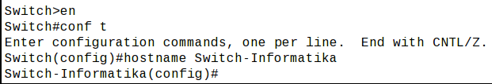

2.2 Menkonfigurasi password
Terdapat 2 jenis password untuk masuk ke mode privilege mode dari user-exec mode yaitu enable-secret dan enable-password seperti pada contoh berikut :
Perbedaan mendasar anatara perintah enable-secret dan enable-password adalah kekuatan kerahasiannya, karena pada perintah enable-password mengakibatkan password masih dapat terlihat pada konfigurasi, seperti terlihat pada contoh berikut :
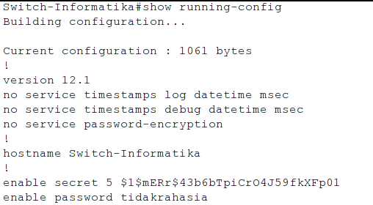

Hal tersebut dapat dicegah dengan mengaktifkan service password encryption dengan menggunakan perintah sebagai berikut :

Sehingga dengan perintah tersebut, semua password akan terenkripsi seperti pada contoh berikut :
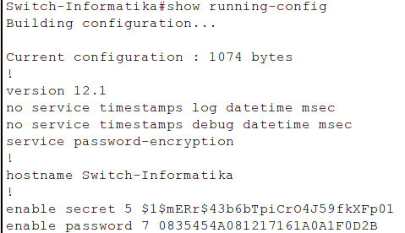

Untuk password console dapat dikonfigurasi seperti pada contoh berikut :
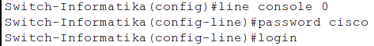

Hasil dari konfigurasi tersebut dapat dites dengan cara seperti pada contoh berikut :
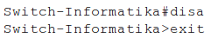

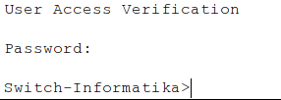

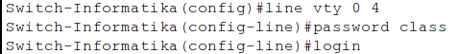
Untuk konfigurasi password pada virtual terminal (VTY) yaitu seperti pada contoh berikut :

Untuk melakukan pengujian password pada virtual terminal yaitu perlu ditambahkan sebuah PC/Laptop yang terhubung langsung ke Switch. Hubungkan PC/Laptop ke salah satu port di switch, seperti pada gambar berikut ini :
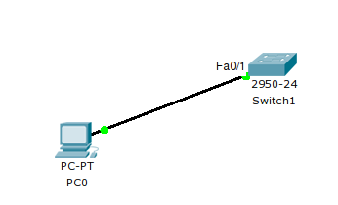

Gambar 1 Topologi pengujian password virtual terminal

Langkah berikutnya adalah mengkonfigurasi IP Address pada interface VLAN pada switch dengan cara sebagai berikut :
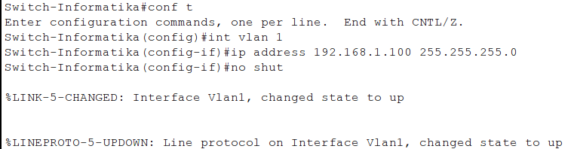

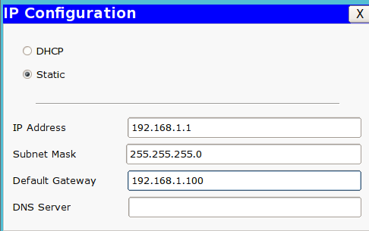
Konfigurasi ip address dari PC dengan segmen yang sama dengan interface VLAN pada switch :

Gambar 2 Konfigurasi IP Address

Tes koneksi PC dengan Switch dengan cara sebagai berikut :
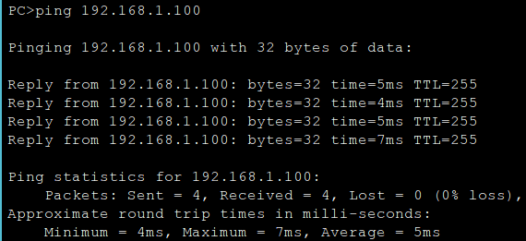

Gambar 3 Tes koneksi PC ke Switch

Tes telnet ke switch dengan cara sebagai berikut :
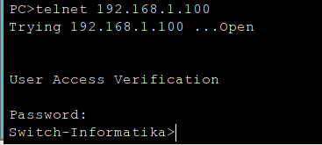

Gambar 4 Tes telnet PC ke Switch

